Milan Kovačević

milan.kovacevic@student.etf.unibl.org

E-Rezervacije

Korisničko uputstvo

Namjena Aplikacije…

Aplikacija za rezervisanje smještaja I putovanja namijenjena za turističke agencije.

**„E-Rezervacije“**

*Korisničko uputstvo*

# Prvo pokretanje aplikacije

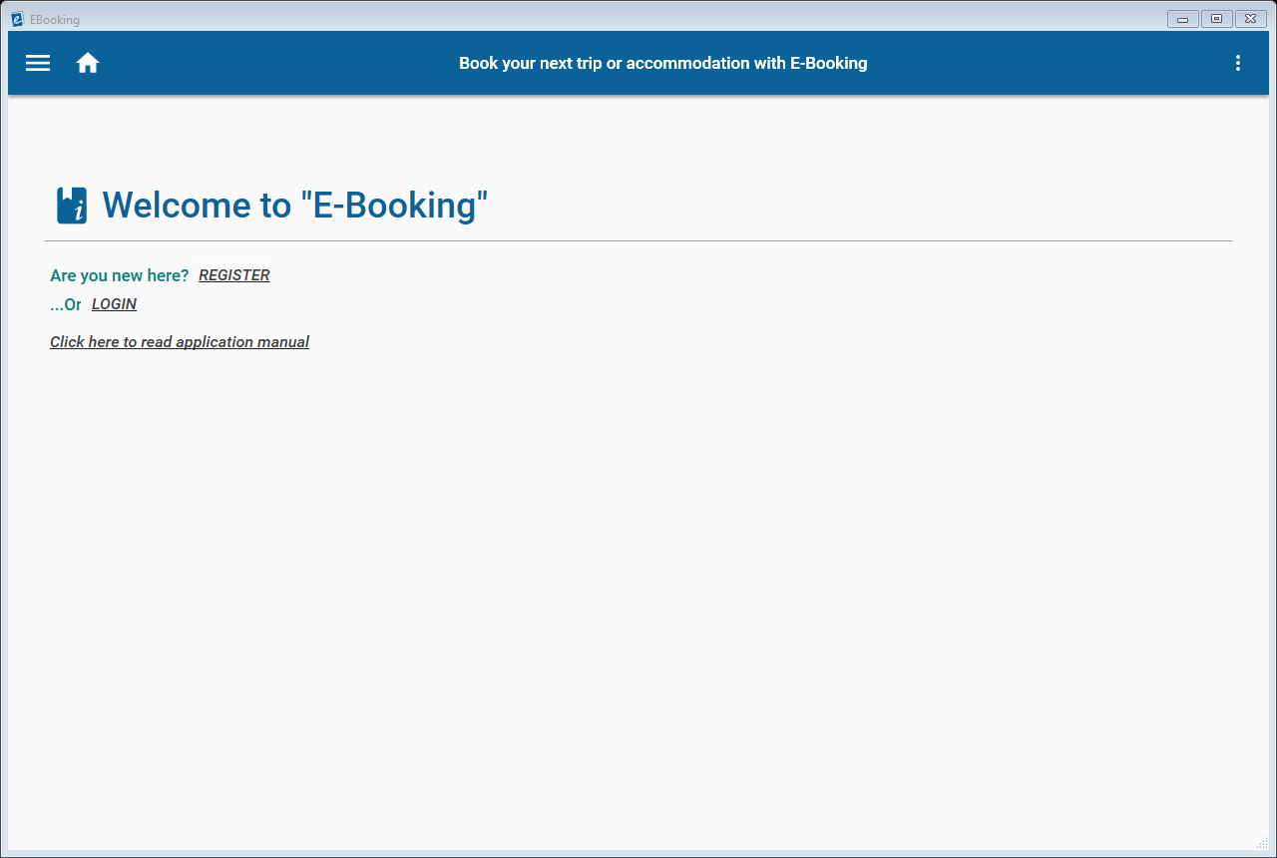Nakon prvog pokretanja aplikacije biće Vam prikazana početna stranica kao na sledećoj slici:

Na ovoj stranici se nalaze osnovne smjernice i linkovi u aplikaciji, kao što je prijava na sistem, registracija i pregled korisničkog uputstva. Na vrhu ekrana se dodatno nalazi glavni meni. Na desnoj strani menija se nalazi dugme koje prikazuje iskačući prozor, gdje korisnik može da mijenja osnovnu temu aplikacije (tamna ili svijetla) kao i da napusti aplikaciju (rezultuje odjavu i zatvaranje aplikacije) klikom na odgovarajuće dugme. Sa lijeve strane menija se nalaze dva dugmeta sa ikonicom. Dugme sa ikonicom u obliku „kuće“ omogućava korisniku da ode na početnu stranicu aplikacije, dok dugme za korisničku navigaciju (nalazi se skroz lijevo na glavnom meniju) omogućava prikaz svih dostupnih stranica korisniku. Stranice koje nisu dostupne (npr. nakon prijave nije moguće prikazati stranicu za prijavu, sve dok se korisnik ne odjavi, kao i druge stranice koje zahtijevaju prethodnu prijavu) su prikazane zatamnjeno i korisnik ih neće moći otvoriti.

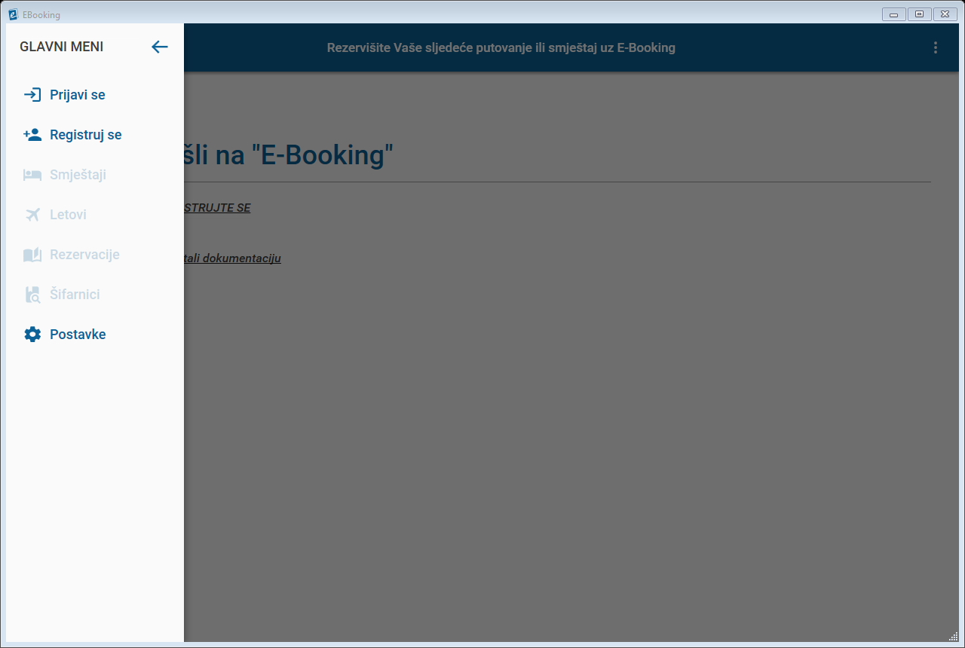

Prikaz navigacionog menija sa opcijama

*NAPOMENA:* Ukoliko želite da promijenite jezik aplikacije potrebno je da u iskačućem meniju (navigacioni meni sa lijeve strane) odaberete stranicu za podešavanja (posljednja stavka u navigacionom meniju) gdje ćete moći da odaberete jezik po želji.

# Registracija novog naloga

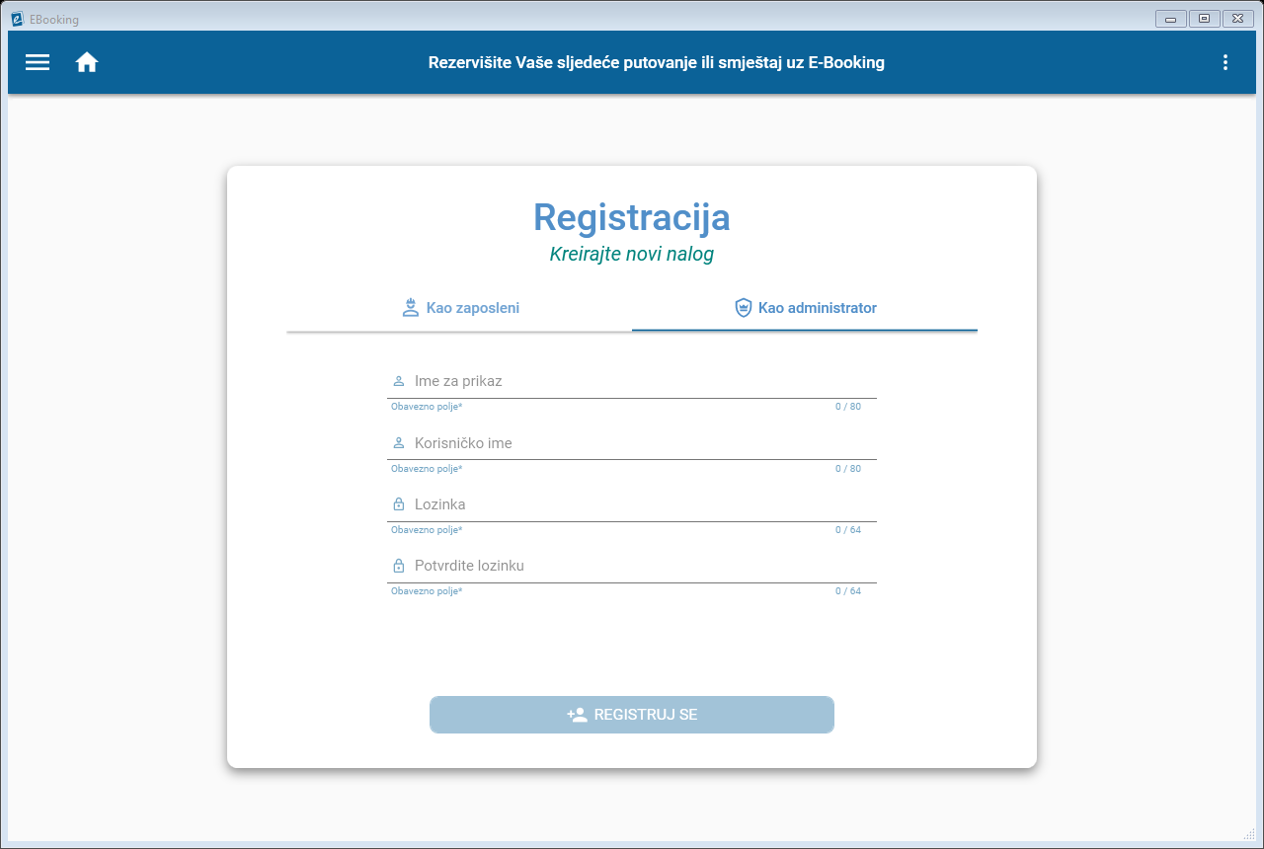 Da biste se registrovali na aplikaciju potrebno je da odaberete opciju za registraciju u navigacionom meniju (koji se prikazuje sa lijeve strane) ili kliknete na link za registraciju na početnoj stranici aplikacije. Nakon toga biće Vam prikazana stranica slična kao na sledećoj slici:

U aplikaciji je moguće napraviti dvije vrste korisničkog naloga:

1. Administrator - osoba koje ja zadužena za upravljanje (dodavanje, izmjenu i brisanje) dostupnih letova, smještaja kao i jedinica u okviru nekog smještaja.
2. Zaposleni – osoba koja je zadužena za upravljanje rezervacijama smještaja i putovanja u okviru aplikacije (na osnovu dostupnih letova i smještajnih jedinica koje kreira i održava administrator).

Moguće je kreirati i više administratorskih naloga ili naloga za zaposlene, pri čemu će korisnici moći samo da upravljaju svojim zaduženjima (zaposleni može samo da vrši izmjene ili briše rezervacije koje je on/ona kreirao/la).

Korisnici unose osnovne informacije za registraciju novog naloga (podaci koji se zahtijevaju se razlikuju u zavisnosti od odabrane vrste korisničkog naloga), pri čemu je potrebno voditi računa o odgovarajućim ograničenjima koje se korisnicima i prikazuju prilikom registracije (npr. lozinke se moraju podudarati, ili obavezno polje ne može ostati nepopunjeno, itd.). Nakon unosa odgovarajućih podata i klikom na dugme „REGISTRUJ SE“, Vaš nalog će biti kreiran, ili će biti prikazana odgovarajuća poruka o nemogućnosti registracije.

# Prijava na aplikaciju

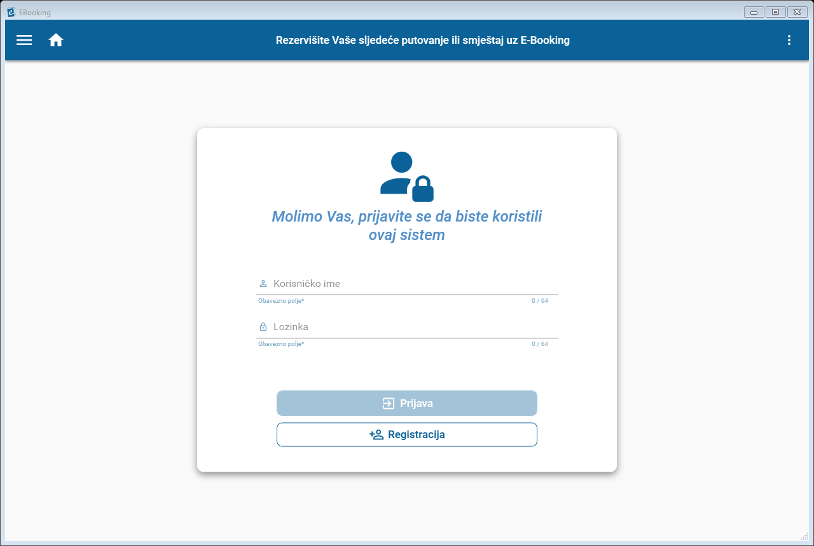 Da biste se prijavili na aplikaciju potrebno je da odaberete opciju za prijavu u navigacionom meniju (koji se prikazuje sa lijeve strane) ili kliknete na link za prijavu na početnoj stranici aplikacije. Nakon toga biće Vam prikazana stranica slična kao na sledećoj slici:

Za prijavu na aplikaciju potrebno je unijeti odgovarajuće korisničko ime i lozinku a potom, klikom na dugme „Prijava“ bićete prijavljeni, ili će Vam biti prikazana poruka o nemogućnosti prijave (npr. akreditivi za prijavu su netačni). Ukoliko želite da registrujete novi nalog potrebno je da kliknete dugme „Registracija“, ili ponovite korake navedene u sekciji za registraciju novog naloga. Nakon uspješne prijave na aplikaciju, dodatno, na glavnom meniju na vrhu ekrana se korisnicima prikazuje mogućnost odjave u obliku dugmeta sa ikonicom koji se nalazi u desnom ćošku pored dugmeta za prikaz iskačućeg prozora. Klikom na to dugme bićete odjavljeni iz aplikacije, i trebaćete se ponovo prijaviti.

# Pregled i izmjena korisničkih informacija i podešavanja aplikacije

Da biste mogli da pregledate i vršite izmjenu podešavanja aplikacije ili korisničkih informacija, potrebno je da odaberete opciju za postavke u navigacionom meniju (koji se prikazuje sa lijeve strane) koja se nalazi kao posljednja opcija u meniju. Nakon toga biće Vam prikazana stranica slična kao na sledećoj slici:

1. 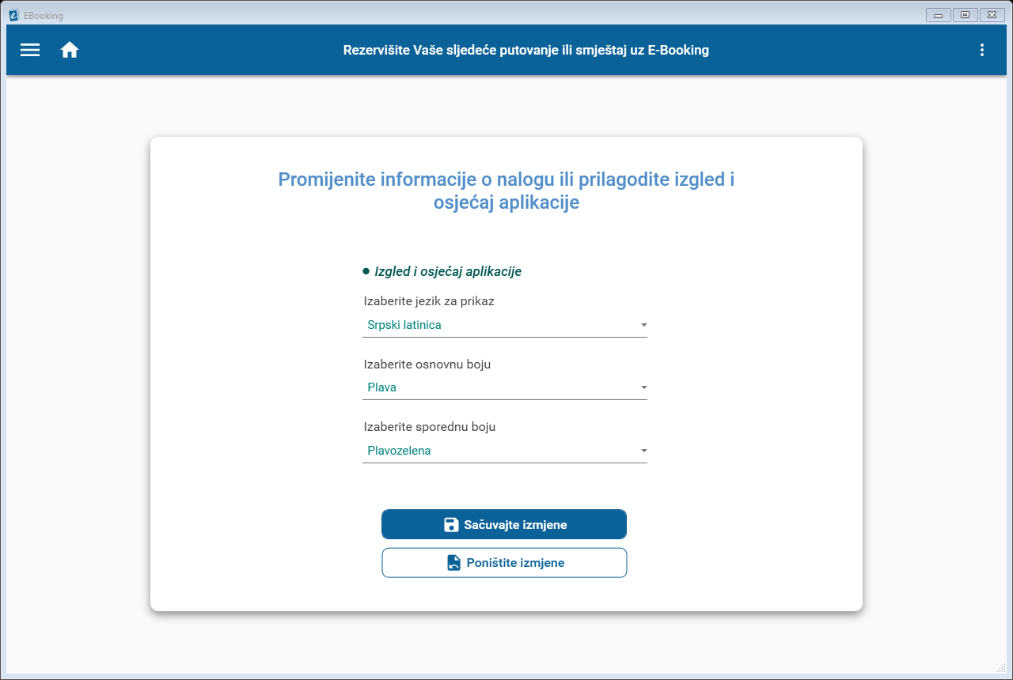Ukoliko korisnik nije prijavljen na sistem:

Ukoliko korisnik nije prijavljen na sistem, moći će samo da mijenja postavke aplikacije, tj. Izgled i osjećaj aplikacije (jezik aplikacije, kao i osnovna i sporedna boja aplikacije) izborom iz odgovarajućih padajućih menija i klikom na dugme „Sačuvajte izmjene“. Ukoliko korisnik ne želi da sačuva promjene potrebno je da klikne na dugme „Poništite izmjene“, jer, u suprotnom, neće moći da napusti stranicu sa postavkama aplikacije i dalje koristi aplikaciju.

1. Ukoliko je korisnik prijavljen na sistem - ima mogućnost pregleda osnovnih informacija o nalogu (korisničko ime, i u zavisnosti od vrste naloga, ime i prezime kao zaposleni ili ime za prikaz kao administrator), kao i mogućnost izmjene korisničkih informacija ili lozinke za prijavu klikom na odgovarajuće dugme. Ukoliko korisnik poželi da izmjeni svoje informacije ili lozinku biće mu prikazan odgovarajući iskačući dijalog, gdje će biti neophodno unijeti potrebne informacije i prihvatiti izmjene.

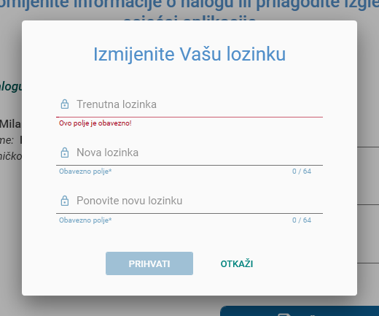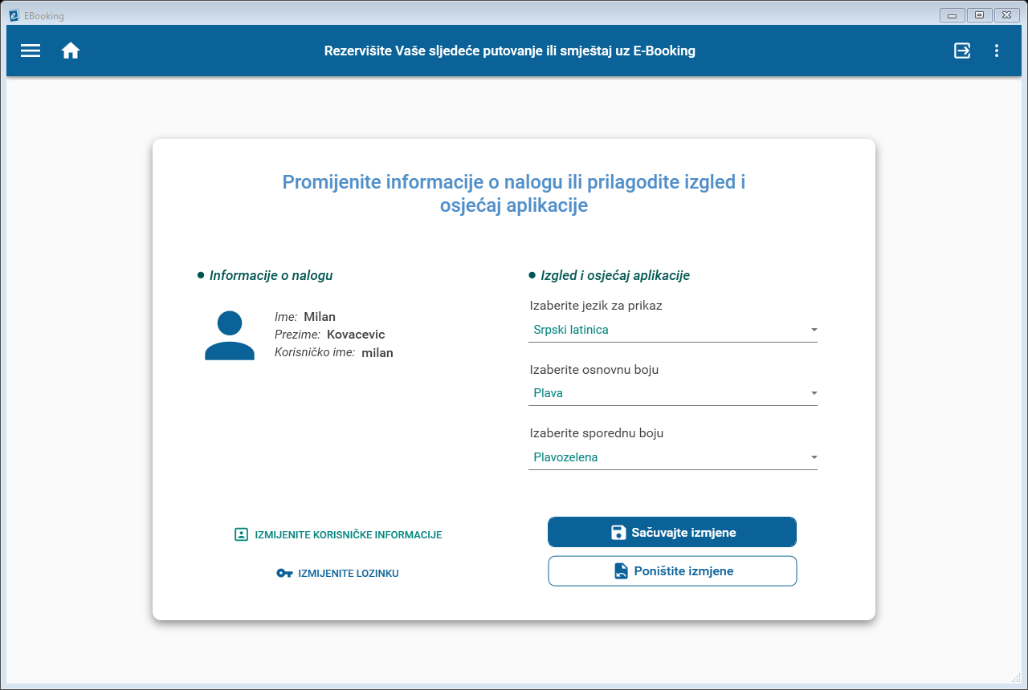

Prikaz iskačućeg dijaloga za promjenu lozinke

*NAPOMENA:* Korisniku neće biti omogućeno da prihvati izmjene informacija u postavkama ukoliko ne popuni sva neophodna i obavezna polja.

# Rad sa šifarnicima aplikacije

Šifarnici koji su dostupni u aplikaciji su:

1. Lokacije (mjesta) sa odgovarajućim nazivom države i grada
2. Karakteristike smještajnih jedinica sa svojim imenom.

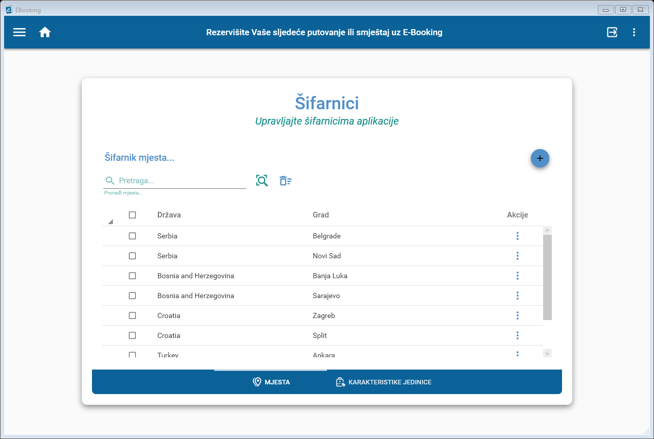Šifarnicima mogu da upravljaju samo korisnici koji su na sistem prijavljeni kao administratori. Stranica sa šifarnicima aplikacije je prikazana slično kao na sledećoj slici:

Administratori mogu da pretražuju dostupna mjesta unosom odgovarajuće riječi koja označava naziv države ili grada u tekstualnom polju na vrhu stranice pored naslova odgovarajućeg šifarnika (na slici šifarnik mjesta). Da biste kreirali novi unos potrebno je kliknuti na dugme sa ikonicom „plus“ na desnoj strani stranice, nakon čega će Vam biti prikazan dijalog za unos potrebnih informacija (npr. Naziv države i grada). Unosi su prikazani tabelarno, pri čemu je moguće vršiti odabir svih ili odgovarajućih unosa klikom na polje za potvrdu (eng. Checkbox) koje se nalazi u prvoj koloni tabele. Na taj način je moguće višestruko brisanje unosa (oni unosi koji su odabrani) klikom na dugme sa ikonicom „kante“ pored dugmeta za pretragu unosa, nakon čega će aplikacija tražiti potvrdu da izvrši ovu akciju. Dodatno u posljednjoj koloni imamo mogućnost i da izvršimo neku akciju za odabrani unos, a to su individualno brisanje unosa ili izmjena podataka o unosu.

Mogućnosti demonstrirane za šifarnik mjesta su slične kao i za karakteristike smještajnih jedinica.